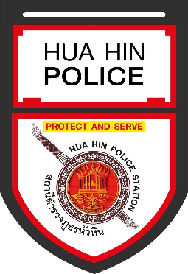
รายงานการปฏิบัติราชการประจำเดือนกุมภาพันธ์
ข้อมูล ณ วันที่ 29 ก.พ.2567
ผลการปฏิบัติงานจราจรประจำเดือน กุมภาพันธ์ 2567
ว่าที่ พ.ต.ท.ภัทรพงศ์ สะอาดนัก สว.จร.ฯตรวจสอบการปล่อยแถวจราจรทุกประจำสัปดาห์ ก่อนออกปฏิบัติหน้าที่ ชั่วโมงเร่งด่วน และมี ร้อยเวร 60 ร่วมปล่อยแถว ควบคุมการปฏิบัติประจำทุกวัน

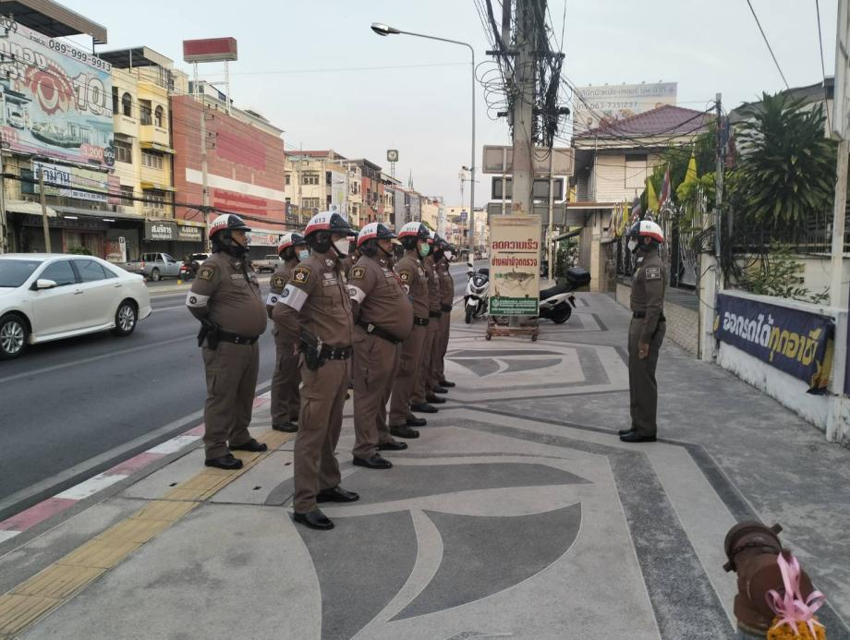

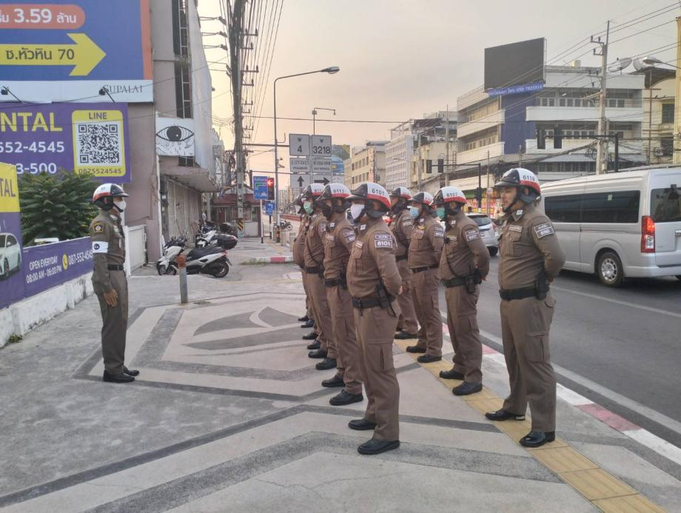

ร้อยเวร 60 ตรวจสอบความพร้อมการปล่อยแถวจราจร ก่อนออกปฏิบัติหน้าที่ ชั่วโมงเร่งด่วนและควบคุมการปฏิบัติประจำทุกวัน
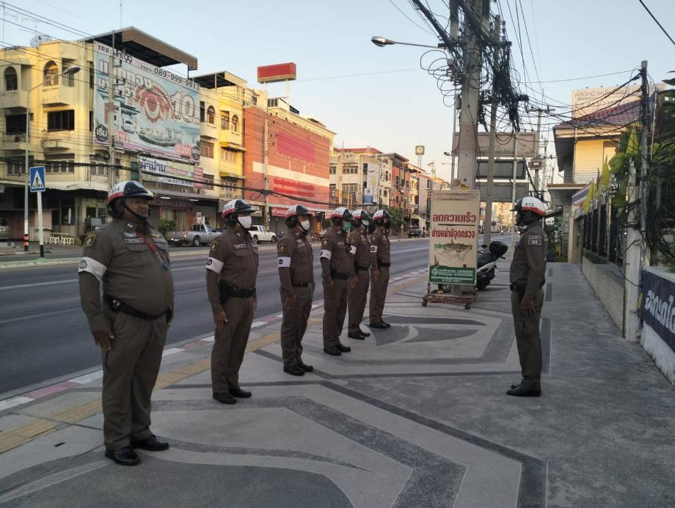

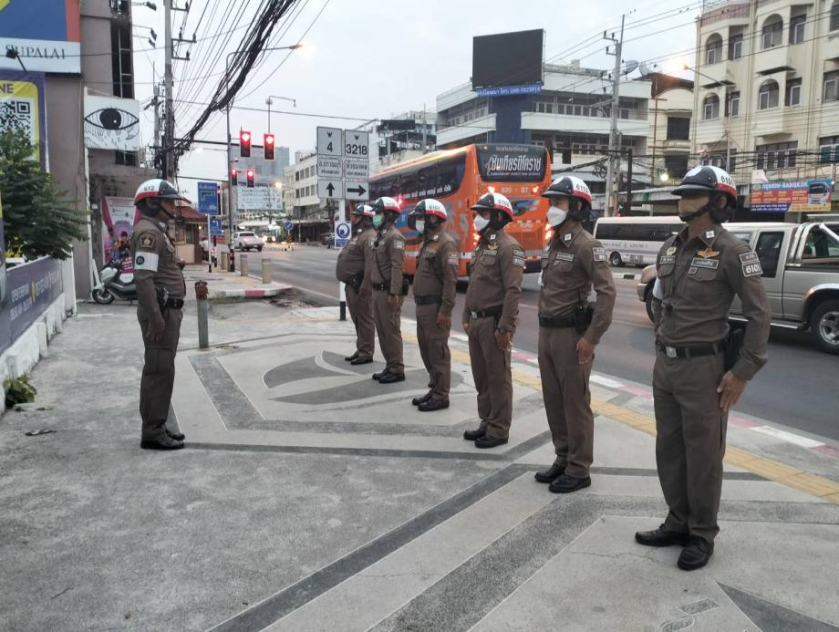

หลังจากปล่อยแถวประจำทุกวัน ในช่วงเวลาชั่วโมงเร่งด่วน ออกปฏิบัติหน้าที่ในเขตชุมชน หน้าโรงเรียน อำนวยความสะดวกด้านการจราจร
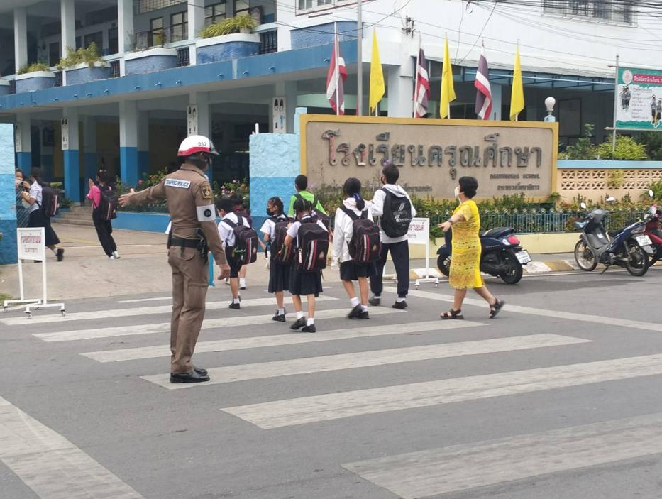

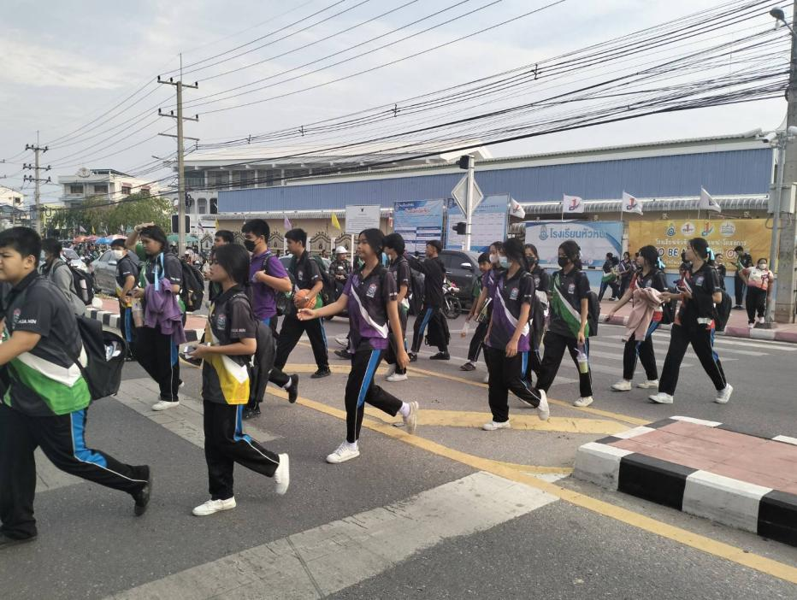

เมื่อวันที่ 7 กุมภาพันธ์ 2567 ว่าที่ พ.ต.ท.ภัทรพงศ์ สะอาดนัก สว.จร.สภ.หัวหิน ,ร.ต.ต.วิรชัย ไชยนาแพง รอง สว.จร.ฯ พร้อมจราจร ให้ความรู้ตามกฎหมายจราจร ตามโครงการครู 5 นาที

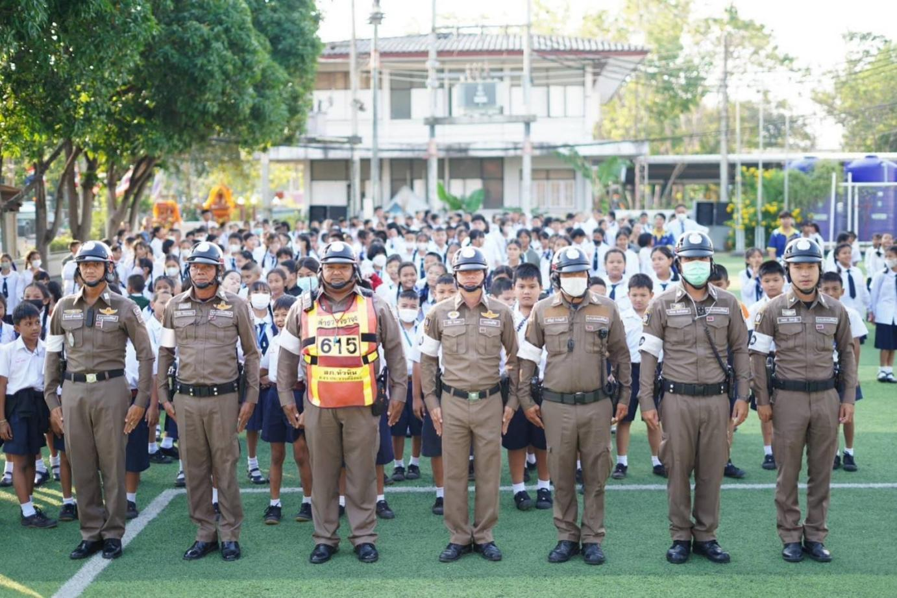

เมื่อวันที่ 20 กุมภาพันธ์ 2567 ว่าที่ พ.ต.ท.ภัทรพงศ์ สะอาดนัก สว.จร. ,ร.ต.ท.สมยศ ชะนะเกตุ รอง สว.จร.ฯ พร้อมเจ้าหน้าตำรวจจราจร ติดตั้งป้ายสวมหมวกนิรภัยในเขตชุมชนป้าหมายอย่างต่อเนื่อง เพื่อป้องกันและลดอุบัติเหตุ

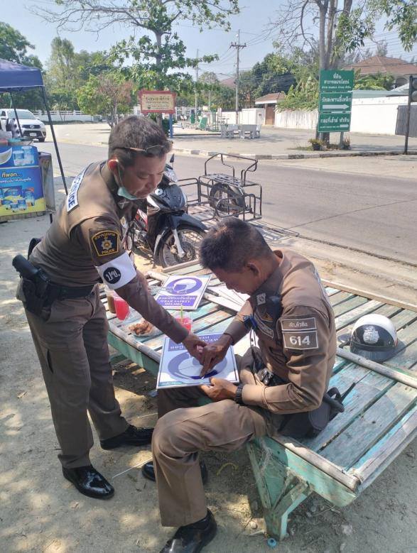
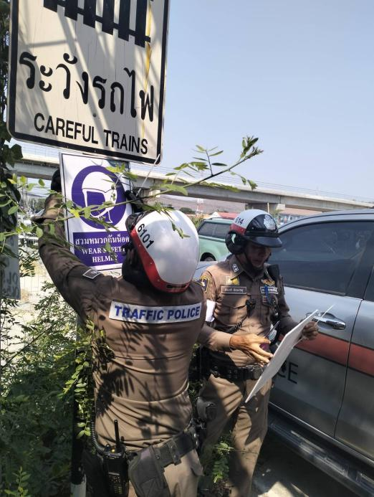

ในรอบวันระหว่างปฏิบัติหน้าที่ออกตรวจป้องกันเหตุ ธนาคาร ร้านทอง ในเขตพื้นที่รับผิดชอบ

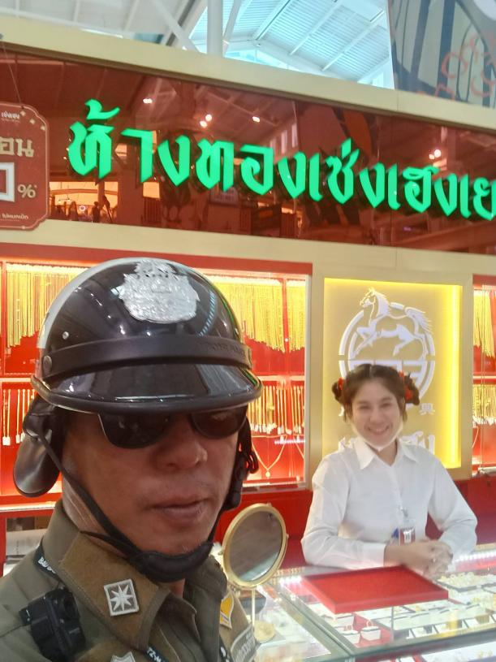

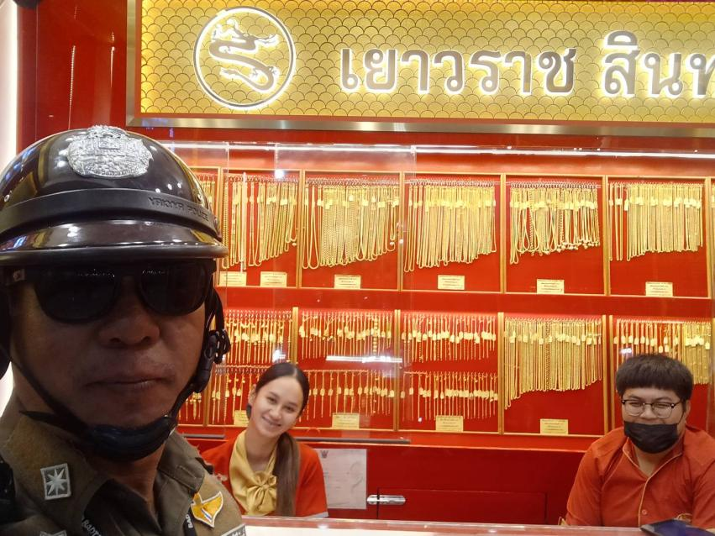

ดำเนินการกวดขันจับกุมความผิดตาม พรบ.จราจร ว่าด้วยการปรับเป็นพินัย
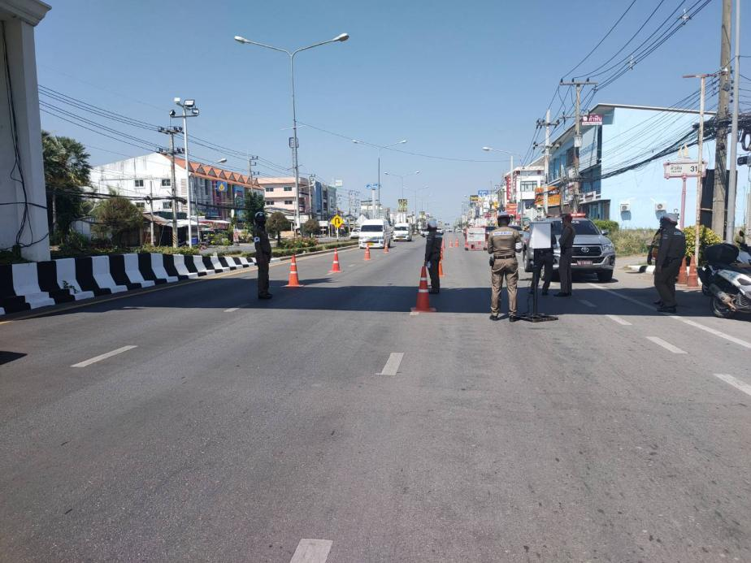

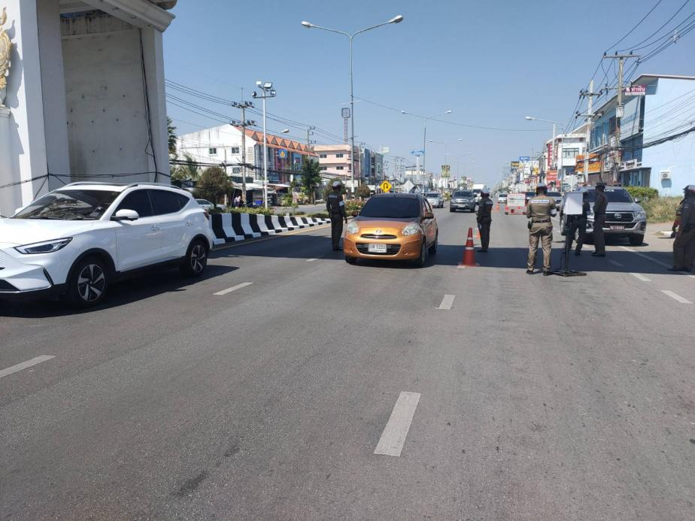

ผลการปฏิบัติกวดขันวินัยจราจรตามมาตรการ 10 รสขม
ลำดับ | มาตรการ | ผลการปฏิบัติ | หมายเหตุ
1 | ไม่สวมหมวกนิรภัย | 8
2 | มอเตอร์ไซด์ไม่ปลอดภัย
3 | เมาสุราขณะขับขี่ | 5
4 | ไม่คาดเข็มขัดนิรภัย | 15
5 | ไม่มีใบอนุญาตขับขี่ | 3
6 | ขับรถเร็วเกินกฎหมายกำหนด | 2
7 | ฝ่าฝืนสัญญาณไฟ/เครื่องหมายจราจร | 2
8 | ขับรถย้อนศร | 1
9 | แซงในที่คับขัน | -
10 | ใช้โทรศัพท์เคลื่อนที่ขณะขับรถ | -
รวม |  | 36

ผลการปฏิบัติดำเนินการตามแนวทางแอปพิเคชั่น ขับดี (police)

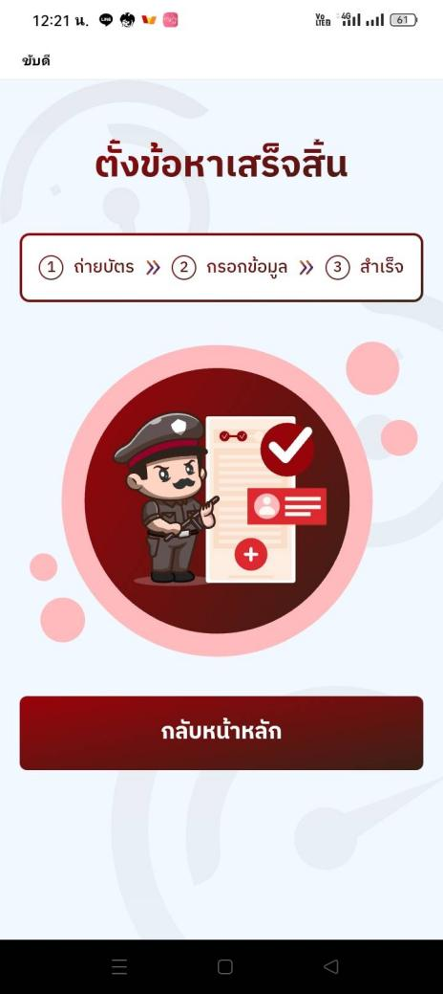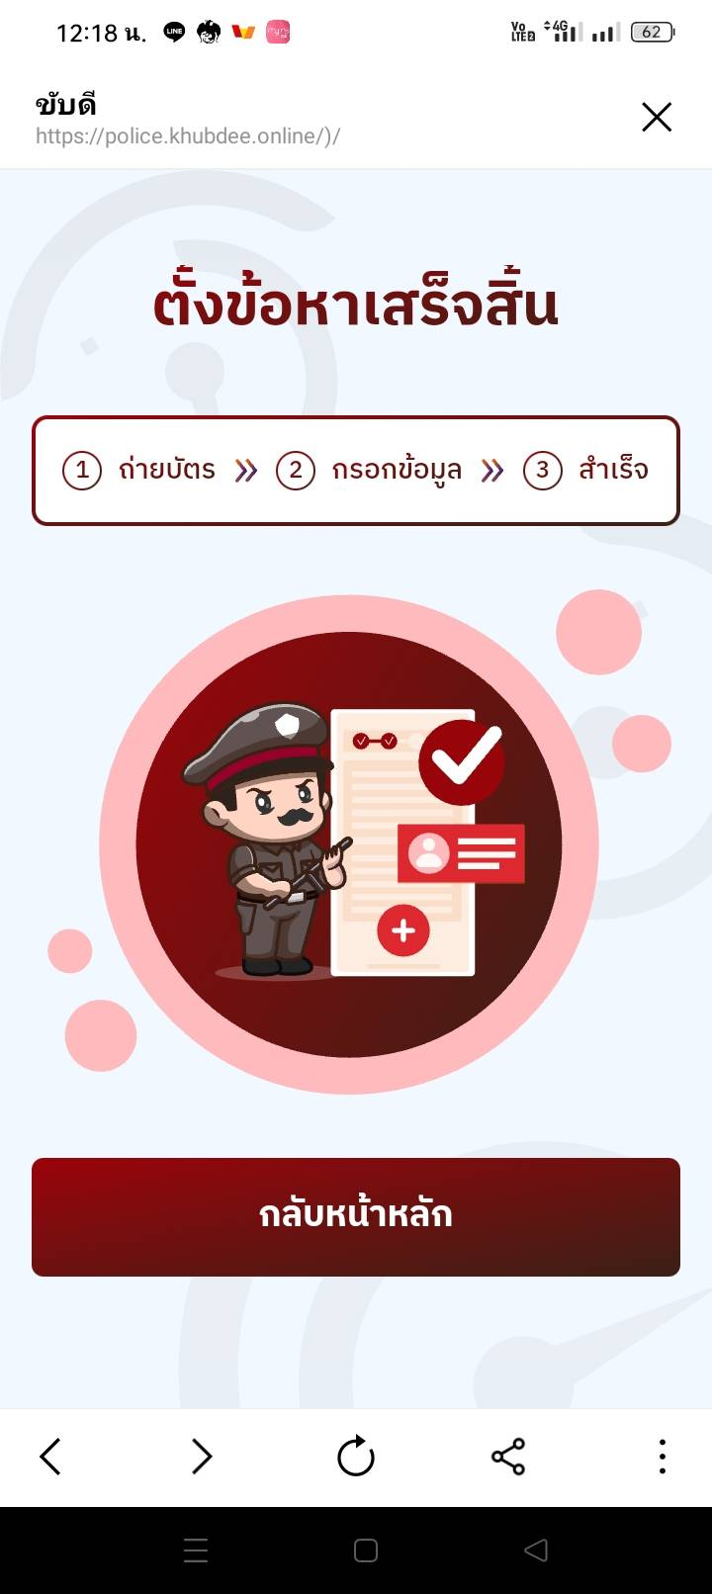

ผลการปฏิบัติดำเนินการตามแนวทางแอปพิเคชั่น ขับดี (police)
ลำดับ | มาตรการ | ผลการปฏิบัติ | หมายเหตุ
1 | เตือนไม่สวมหมวกนิรภัย | 231
2 | เตือนมอเตอร์ไซด์ไม่ปลอดภัย | 37
3 | เตือนไม่หยุดให้คนข้ามทางมาลาย | 1
4 | เตือนแซงในที่ขับขัน | 13
5 | เตือนไม่พกใบอนุญาตขับขี่ | 189
6 | ขับรถบนทางเท้า | 4
7 | ฝ่าฝืนสัญญาณไฟ/เครื่องหมายจราจร | 44
8 | ขับรถย้อนศร | 52
9 | เตือนใช้โทรศัพท์เคลื่อนที่ขณะขับรถ | 18
 | เตือนขับรถเร็ว | 4
รวม |  | 593

